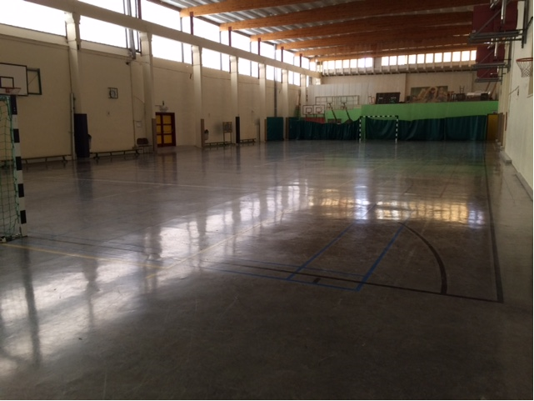
Sporthal De Barloke

Betonvloer
Adres: Slijpesteenweg 28, 8432 Leffinge.
Tel: Sportdienst: 059 31 99 50 (tijdens de kantooruren: maandag t.e.m. donderdag: 8u30–12u en 13u–16u30, vrijdag: 8u30 -12u en 13u-16u).
0474 888 193 (buiten de kantooruren – enkel dringende zaken).
0474 888 061 (buiten de kantooruren – enkel dringende zaken).
Afmetingen zaal: 45m x 19m = 855m²
Hoogte zaal: 9m50

Belijning zaal:
 | Recreatief | Competitie
Badminton (4)
Volleybal (2)
Basketbal
Tennis | GEEN netten
zaal-/minivoetbal
handbal

Materiaal: ballen: volleybal, basketbal, zaalvoetbal, handbal.
tafeltennistafels (4), tafeltennisbatjes en –ballen, badmintonrackets en –shuttles.
Muziekinstallatie: cd/usb, micro met kabel. (enkel beschikbaar op de sportvloer)
Kleedkamers: met douches: 4
scheidsrechterlokaal met douches: 2
Cafetaria: concessionaris: Yssei Ornelis – 0479 22 58 21

